Labaratorinis darbas Nr. M-5

**LAISVŲJŲ SVYRAVIMŲ TYRIMAS**

**DARBO TIKSLAS:**  
1. Ištirti spyruoklės laisvųjų svyravimų periodo priklausomybę nuo pakabinto kūnelio masės T0 = f(m).

2. Apskaičiuoti spyruoklės standumo koeficientą k ir vielos medžiagos šlyties modulį G.

**DARBO PRIEMONĖS:**

Kūnų rinkinys, stovas su spyruokle ir milimetrine liniuote, sekundometras.

**TEORINĖ EKSPERIMENTO DALIS:**

1. 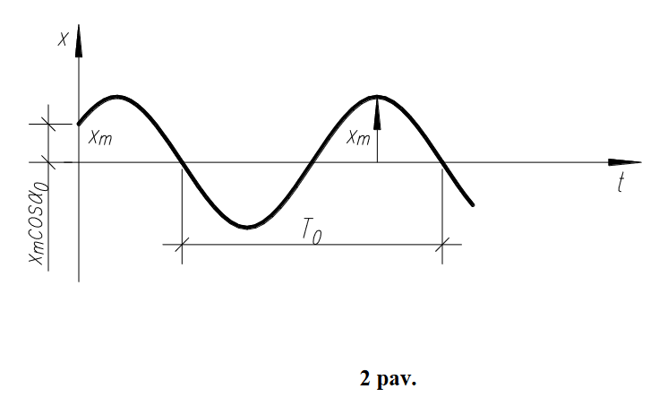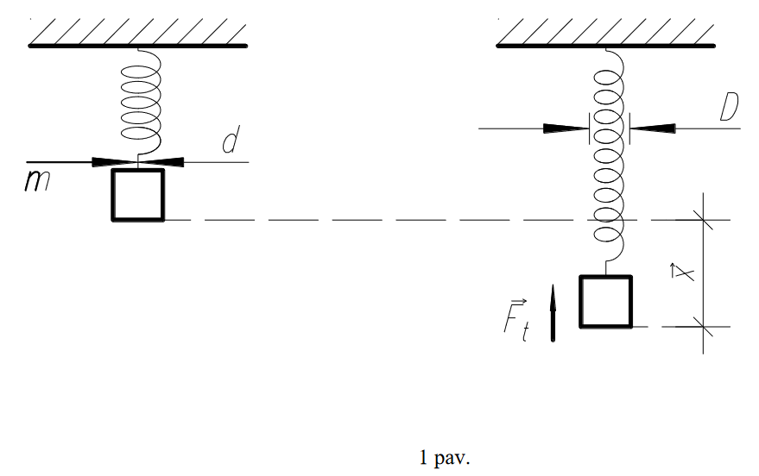**Spyruoklinės svyruoklės laisvieji (harmoniniai) svyravimai.** Laisvieji svyravimai – tai svyravimai, kuriuos sukelia tamprumo jėgos, atsirandančios išvedus svyruoklę iš pusiausvyros padėties. Jei svyravimai vyksta ore, tai pasipriešinimo jėga Fp<<Ft ir galima laikyti, jog spyruoklę veikia tik tamprumo Ft jėga. Jėga Ft yra proporcinga judančio kūno poslinkiui x ir visada nukreipta į pusiausvyros padėtį (1 pav.): čia k – spyruoklės standumo koeficientas. Vertikalius spyruoklės svyravimus palaiko spyruoklės skerspjūvio sluoksniuose atsirandanti šlyties tamprumo jėga. Įrodoma, kad čia G – šlyties modulis, d – vielos diametras, D – spyruoklės diametras, N – vielos vijų skaičius. II Niutono dėsnį galima užrašyti taip: nes pagreitis . Įstatę į (3) tamprumo jėgos išraišką (1), turime: . Sutvarkę šią išraišką gauname svyruoklės judėjimo lygtį:  **Tai - diferencialinė lygtis, aprašanti laisvuosius (harmoningus) svyravimus.**
2. **Judėjimo lygties (4) sprendinys. Harmoniniai svyravimai.** Lygties (4) sprendinys: čia xm - poslinkio amplitudė, α- pradinė fazė. Laisvųjų svyravimų ciklinis (kampinis) dažnis periodas Priklausomybė x = f(t) (5) parodyta 2 pav. Svyravimai, vykstantys pagal sin (ar cos) dėsnį vadinami harmoniniais.
3. **Greitis v = v (t), pagreitis a = a (t).** Žinant priklausomybę x = f(t) (5) nesunku surasti greitį v = v (t) ir pagreitį a = a (t).   
   Pagal apibrėžimą Pasinaudodami trigonometrinių funkcijų sąvybėmis (7), (8) galime perrašyti taip:  
   Čia pažymėta vm = xm ω0 ir am = xm ω02 – greičio ir pagreičio amplitudės. Matome, jog greitis ir pagreitis kinta pagal tą patį dėsnį, kaip ir poslinkis x = f(t) (5).   
   Svyravimai v = v (t) (7a) ir a = a (t) (8a) skiriasi nuo x = f(t) (5) faze π/2 ir π, atitinkamai.

**DARBO REZULTATAI:**

|  |  |  |  |  |  |  |  |  |  |  |
| --- | --- | --- | --- | --- | --- | --- | --- | --- | --- | --- |
| 9. | 8. | 7. | 6. | 5. | 4. | 3. | 2. | 1. | Vnt. | Eil. nr. |
| 10,0+15,0 | 15,0+15,0 | 20,0+15,0 | 25,0+15,0 | 30,0+15,0 | 35,0+15,0 | 40,0+15,0 | 45,0+15,0 | 50,0+15,0 | g | m=mk+ms/3 |
| 20 | | | | | | | | | - | n |
| 10.92 | 11,72 | 12,49 | 14,25 | 14,87 | 15,42 | 16,18 | 16,45 | 16,85 | s | t |
| 0,546 | 0,586 | 0,625 | 0,713 | 0,744 | 0,771 | 0,809 | 0,823 | 0,843 | s | T0= |
| 3,259 | 3,517 | 3,478 | 3,129 | 3,241 | 3,326 | 3,306 | 3,519 | 3,633 |  | k= |
| 3,38 | | | | | | | | |  |
| 0,14 | | | | | | | | |  |
| 0,82 | 0,83 | 0,84 | 0,84 | 0,84 | 0,85 | 0,83 | 0,90 | 0,89 | mm | d |
| 0,85 | | | | | | | | |  |
| 0,02 | | | | | | | | |  |
| 25,1 | 24,5 | 24,8 | 25,1 | 24,4 | 24,6 | 24,5 | 24,7 | 24,6 | mm | D |
| 24,7 | | | | | | | | |  |
| 0,2 | | | | | | | | |  |
| 120 | | | | | | | | |  | N |
|  | | | | | | | | | kg/ms2 |  |
|  | | | | | | | | |  |

1. Periodo skaičiavimas:
2. Spyruoklės standumo koficiento apskaiciavimas:
3. Spyruoklės standumo koficiento vidurkio apskaiciavimas:
4. Spyruoklės standumo koficiento paklaidos apskaiciavimas:
5. Spyruoklės vijos diametro vidurkio radimas:
6. Spyruoklės vijos diametro vidurkio paklaidos radimas:
7. Spyruoklės vielos diametro vidurkio radimas:
8. Spyruoklės vielos diametro vidurkio paklaidos radimas:
9. Vielos medžiagos šlyties modulio apskaičiavimas:
10. Vielos medžiagos šlyties modulio paklaidos formulės išvedimas:
11. Vielos medžiagos šlyties modulio paklaidos apskaičiavimas:

|  |  |  |  |  |
| --- | --- | --- | --- | --- |
| Eil.nr | m = mk+ms/3 |  | T0 = Eksperimentiniai rezultatai | Apskaičiuoti taškai |
| Vnt. | g |  | s | s |
| 1. | 65,0 | 3,38 | 0,843 | 0.871 |
| 2. | 60,0 | 0,823 | 0,837 |
| 3. | 55,0 | 0,809 | 0,802 |
| 4. | 50,0 | 0,771 | 0,764 |
| 5. | 45,0 | 0,744 | 0,725 |
| 6. | 40,0 | 0,713 | 0,684 |
| 7. | 35,0 | 0,625 | 0,639 |
| 8. | 30,0 | 0,586 | 0,592 |
| 9. | 25,0 | 0,546 | 0.540 |

1. Teorinio periodo apskaičiavimas:
2. Grafikas eksperimentinioms ir apskaičiuotoms periodų reikšmėms palyginti:

**IŠVADOS:**

1. **Rastos spyruoklės standumo koeficiento, vielos diametro ir vijos diametro reikšmės:**
2. **Rasta spyruoklės vielos medžiagos šlyties modulio reikšmė ir jos palyginimas su reikšme, kurios tikėjomes:**Reikšmė, kurios tikėjomes yra tarp ir .  
   Mūsų gautos reikšmės apatinė riba patenka į intervalą, kurio mes tikėjomes.
3. **Svyravymų periodų palyginimas:**Matomas nedidėlis eksperimentinių svyravimo periodų reikšmių nuklydimas nuo apskaičiuotų svyravimo periodų reikšmių. Žinant, kad eksperimentinių svyravimo periodų reikšmės gautos iš , kur t – eksperimentiniu būdu nustatytas laikas per, kurį įvyksta n svyravymų, matome, kad T0 reikšmė priklauso nuo skaičiaus t, nes skaičius n nesikeičia. Eksperimento metu galimos t paklaidos dėl žmogaus reakcijos laiko, kas ir gali nulemti nedidelį eksperimentinių svyravimo periodų reikšmių nuklydimą nuo apskaičiuotų svyravimo periodų reikšmių.